El desarrollo de esta tarea fue todo un reto, listas prácticamente las vi en todo un semestre de mi Ing. Mecatrónica, y fue en hace 3 años, tuve que recordar y aprender en 2 días, son las 4:15 am y apenas termine jaja. De esta tarea me llevo un muy buen sabor de boca ya que no me di por vencido y hasta el último requerimiento me salió y me salió bien. Muchas gracias, maestro por este nivel de exigencia.

El principal problema con el que me enfrente fue con crear la lista, realmente se era difícil saber de qué forma administrarla, comencé a prueba y error, vi como 50 videos y leí 50 blogs, pero al final lo logre, después el método que más trabajo me costó fue el de insertar en una posición, por cierto, si ve el código de ese método no es óptimo es porque hace falta depurarlo jaja, el algoritmo lo saque a pura mente y cuaderno porque no entendía los ejemplos de internet.

A continuación, le dejo la prueba de que tengo completa mi tarea.

**Probar la lista llenándola con los nombres de 10 canciones que puedan poner y aplicar uso de las funciones de la lista**.

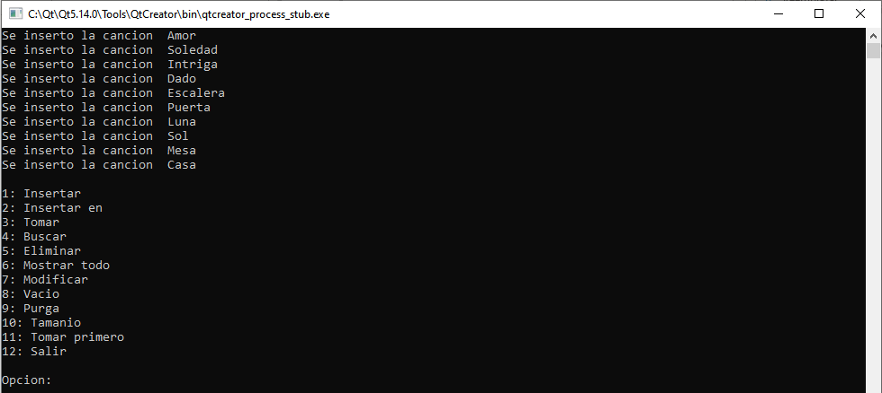

**Insertar:** Deberá inserta un dato en el siguiente nodo.

**MostrarTodo:** Muestra todos los datos que hay en la lista.

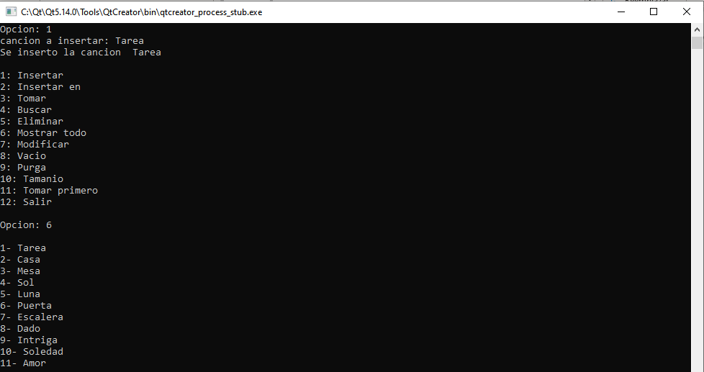

**Insertar en:** Deberá insertar un dato en la posición que se le indique como parámetro.

**Tomar:** Deberá de regresar el dato dado a la posición indicada como parámetro. En caso de no poderse, regresar un -1.

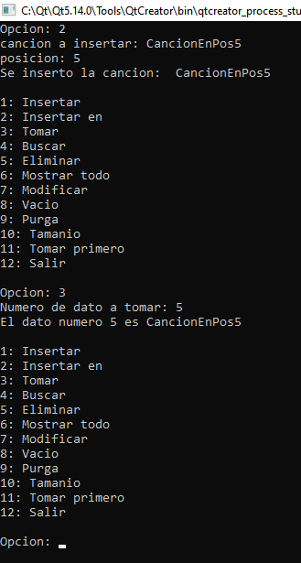

**TomarPrimero:** Deberá regresar el dato contenido.

**Buscar:** Deberá de regresar la posición del dato encontrado en caso de, si no, regresar un -1.

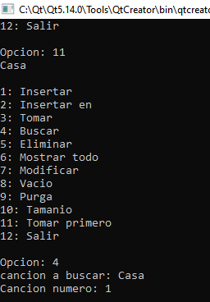

**Purga:** Elimina todos los datos contenidos en la lista dejándola vacía.

**Vacío:** Regresa un bool positivo en caso de que no haya datos en la lista, si hay datos, regresa un false.

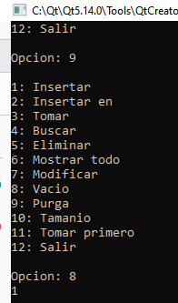

**Modificar:** Modifica un dato acorde un elemento de la lista seleccionado por un parámetro.

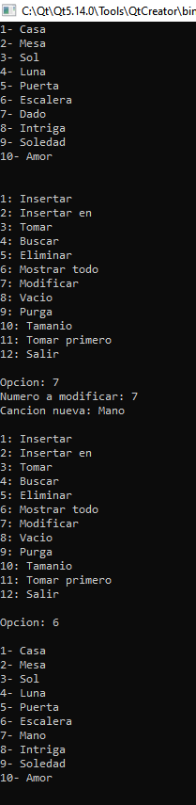

**Eliminar.** Deberá eliminar el dato dada una posición indicada como parámetro. Si se eliminó algún dato, regresar 1, en caso de que no, regresar -1.

